

ABATTONS LE MUR DE L’APARTHEID EN PALESTINE !
La Cour internationale de Justice de la Haye l’a jugé illégal il y a un an…

« Le mur tel que tracé et le régime qui lui est associé portent atteinte de manière grave à de nombreux droits des Palestinien-ne-s habitant dans le territoire occupé par Israël sans que les atteintes résultant de ce tracé puissent être justifiées par des impératifs militaires ou des nécessités de sécurité nationale ou d’ordre public. La construction d’un tel mur constitue dès lors une violation par Israël de diverses obligations qui lui incombent en vertu des instruments applicables de droit international humanitaire et des droits de l’Homme. » Extrait de l’Avis de la CIJ, 9 juillet 2004.

Très concrètement, concernant le mur, Israël doit cesser sa construction, démanteler les parties déjà construites en territoire palestinien occupé, abroger les actes législatifs et réglementaires pris pour cette action (par exemple les ordres de réquisition), et réparer tous les dommages causés par la construction du mur, de préférence par la restitution en l’état d’origine, à défaut par une compensation financière, à toute personne physique ou morale touchée avec, le cas échéant, des indemnités pour le préjudice subi. Tous les Etats doivent tout faire pour que cesse la situation illicite, en commençant par refuser de reconnaître la situation créée par la construction du mur. Quant à l’ONU, elle est invitée à examiner quelles mesures doivent être prises pour faire cesser cette situation.

Que se passe-t-il aujourd’hui ?

Un an après Sharon persiste à refuser et violer le droit international. Le mur israélien continue à interdire toute perspective de paix au Proche-Orient.
Dans une réunion mercredi 6 juillet 2005 avec les responsables de la défense, le Premier ministre israélien, Ariel Sharon, a ordonné que la construction de la barrière de sécurité en Cisjordanie s’accélère, tout en approuvant une proposition de modification du tracé sur l’un des tronçons les plus controversés du projet.
Il a ordonné en priorité l’achèvement de la construction autour de Jérusalem et donné instruction aux responsables du ministère de la Défense de résoudre les difficultés légales qui retardent actuellement la construction de plusieurs segments du mur.
"Peu importe le budget. Construisez-la le plus rapidement possible", a déclaré Sharon, cité par un conseiller, à des hauts responsables de la sécurité. "Construisez-la à plusieurs endroits en même temps pour que ça aille plus vite."
Israël a construit jusqu’à présent plus d’un tiers de cette barrière de 600 kilomètres.
Sharon avait promis l’an dernier d’achever la construction de l’édifice d’ici octobre 2005. Selon des responsables, décembre serait une date limite plus réaliste aujourd’hui.
Les Palestinien-ne-s dénoncent ce mur qui les prive d’une grande partie des terres constituant la base d’un éventuel Etat palestinien. Le mur les sépare également de Jérusalem Est.
Les terres annexées par le mur sont parmi les plus fertiles des Territoires Occupés, là où se situent les nappes phréatiques les plus importantes. Les 90% des colonies israéliennes de Cisjordanie seront, lors de l’achèvement du mur, annexée à l’Etat d’Israël en parfaite violation de la IVème Convention de Genève qui interdit l’annexion de terre et le transfert de population du pays occupant vers le pays occupé.

Il est de la responsabilité de la communauté internationale de prendre en considération les conséquences légales mais aussi politiques
des décisions de la Cour

L’Assemblée générale des Nations Unies a demandé à tous les États Membres de s’acquitter de leurs obligations juridiques telles qu’elles étaient énoncées dans l’avis consultatif de la Cour Internationale de Justice. Ils ont en outre instamment prié les États Membres d’interdire aux personnes physiques ou morales relevant de leur juridiction d’aider à la construction du mur. Les participant-e-s ont demandé à la communauté internationale de prendre des mesures pour persuader le Gouvernement israélien de se conformer au droit international et aux décisions de la Cour internationale de Justice.
L’avis de la Cour :
- "Tous les Etats sont dans l'obligation de ne pas prêter aide ou assistance au maintien de la situation créée par la construction du mur" .
- "Tous les Etats parties à la convention de Genève relative à la protection des personnes civiles en temps de guerre, du 12 août 1949, ont l'obligation, dans le respect de la Charte des Nations Unies et du droit international, de faire respecter par Israël le droit international humanitaire incorporé dans cette convention".
A commencer par la Suisse !
Le Conseil Fédéral non content, de poursuivre des échanges commerciaux privilégiés à travers l'accord d'association économique AELE – Israël, de développer en commun des armements utilisés par le gouvernement israélien dans sa répression contre la résistance palestinienne (drones, bombes à dispersion), vient d’annoncer une reprise sérieuse de cette collaboration en annonçant l’achat, pour 150 millions, de matériel militaire israélien : image de la "collaboration fructueuse" entre l'industrie d'armement helvétique et un gouvernement provoquant des crimes de guerre et bafouant chaque jour le droit humanitaire international !
Le Mur de l'Apartheid doit tomber !
Arrêt de la collaboration militaire et des achats d'armes Suisse – Israël !
Résiliation de l'accord économique Suisse – Israël !
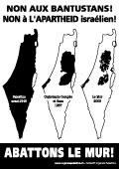
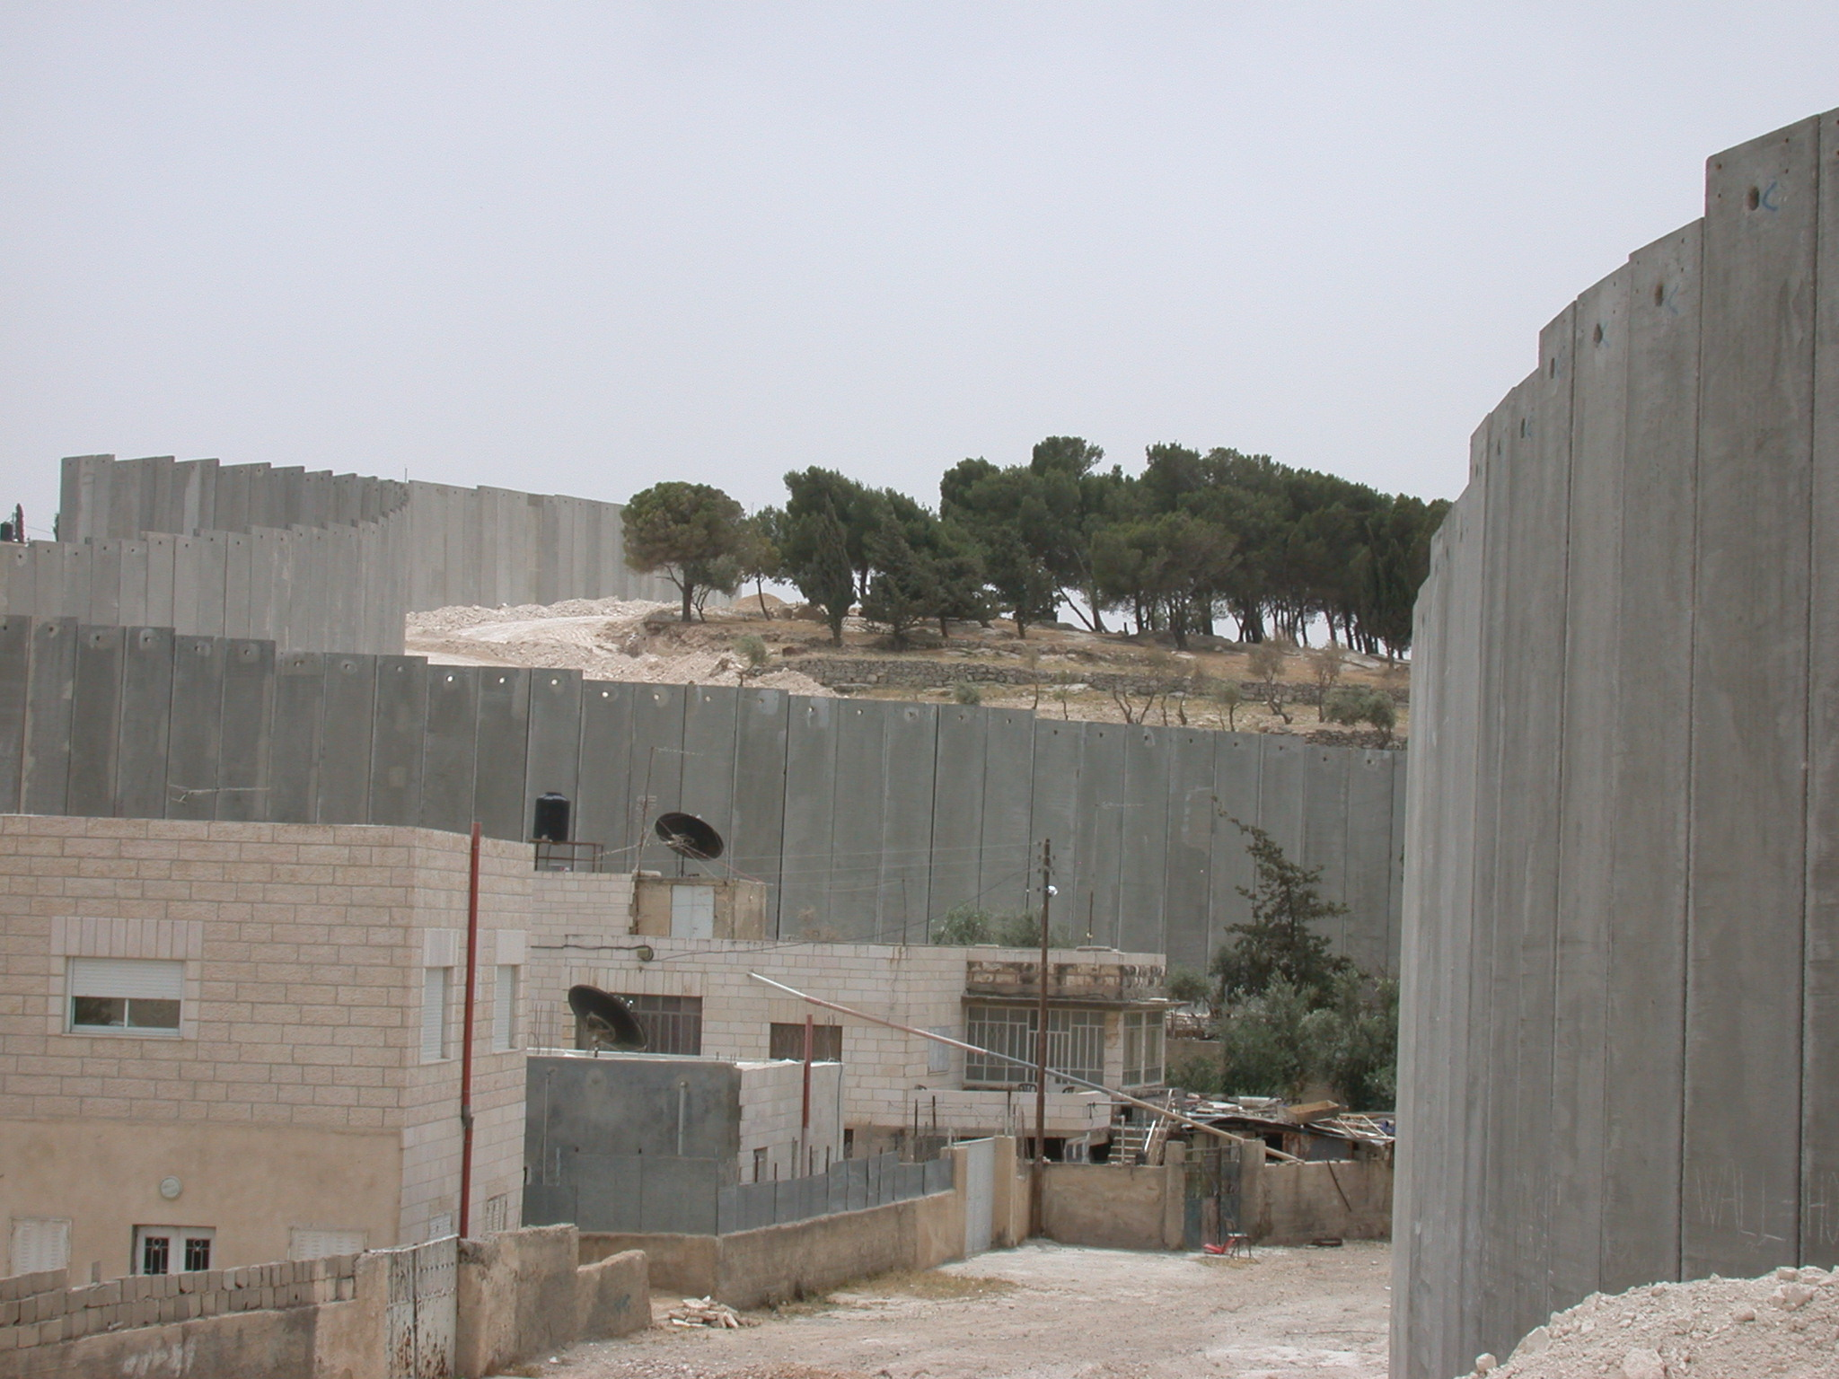

Signez la pétition pour l’arrêt de la collaboration militaire Suisse-Israël : www.urgencepalestine.ch

